LOGGER

Per differenziare la tipologia dei messaggi che possono essere scritti sul file di log, abbiamo introdotto tre diversi flag:

Error: sono messaggi di errore, quindi hanno la massima importanza.
Warning: sono messaggi di avviso.
Info: sono messaggi a puro scopo informativo.

Ogni messaggio che viene scritto sul file di log, deve avere associato il relativo flag. Il logger viene inizializzato ad uno degli otto livelli disponibili, e, a seconda del livello di log impostato, il logger scriverà su file solo certi tipi di messaggi, ignorando gli altri. Per esempio, se impostiamo il logger al livello 5, scriverà sul file solo i messaggi di error e info, ignorando i messaggi di warning. Questa strategia ci permette di impostare il logger ad una tra tutte le configurazioni possibili.

Log level | Error | Warning | Info
0
1 | *
2 |  | *
3 | * | *
4 |  |  | *
5 | * |  | *
6 |  | * | *
7 | * | * | *

Entriamo adesso nel dettaglio dell'implementazione. In seguito ad una discussione all'interno del gruppo di lavoro, è emerso che il logger avrebbe dovuto rispettare essenzialmente due punti:

1) I messaggi di log devono essere scritti su file il prima possibile, evitando di trattenerli nei buffer della ram. Infatti, se accidentalmente ci fosse un blackout, tutti i messaggi di log memorizzati in ram, ma non ancora scritti su disco, andrebbero perduti.

2) I messaggi di log non devono essere scritti dai thread che servono i client, per non rallentare le prestazioni dei servizi, in quanto le scritture su file sono operazioni molto costose.

La nostra implementazione finale è la seguente: un thread che vuole scrivere un messaggio sul file di log notifica ad un thread ad hoc, il garbadge thread, il relativo messaggio. Dopodichè il thread continua a servire il client, senza preoccuparsi del resto. Il messaggio viene inserito in una coda di messaggi, e al garbadge thread viene notificato il nuovo messaggio inserito. Il garbadge thread si sveglia, e svuota la coda di messaggi, scrivendo ogni messaggio sul file di log. Per scrivere i messaggi abbiamo utilizzato la write e non la printf,o altre funzioni bufferizzate simili, perchè appunto volevamo scrivere le informazioni su disco il prima possibile, per evitare la perdita di qualche messaggio in caso di malfunzionamento. Dopo aver svuotato la coda, il garbadge thread torna a dormire, in attesa di nuovi inserimenti.

Dal punto di visto di un thread esterno, la scrittura di un messaggio sul file di log risulta quindi abbastanza veloce, infatti consiste solo in operazioni effettuate in ram: acquisizione del lock della coda, inserimento del messaggio nella coda, invio di un segnale di "sveglia" al garbadge thread, rilascio del lock della coda.

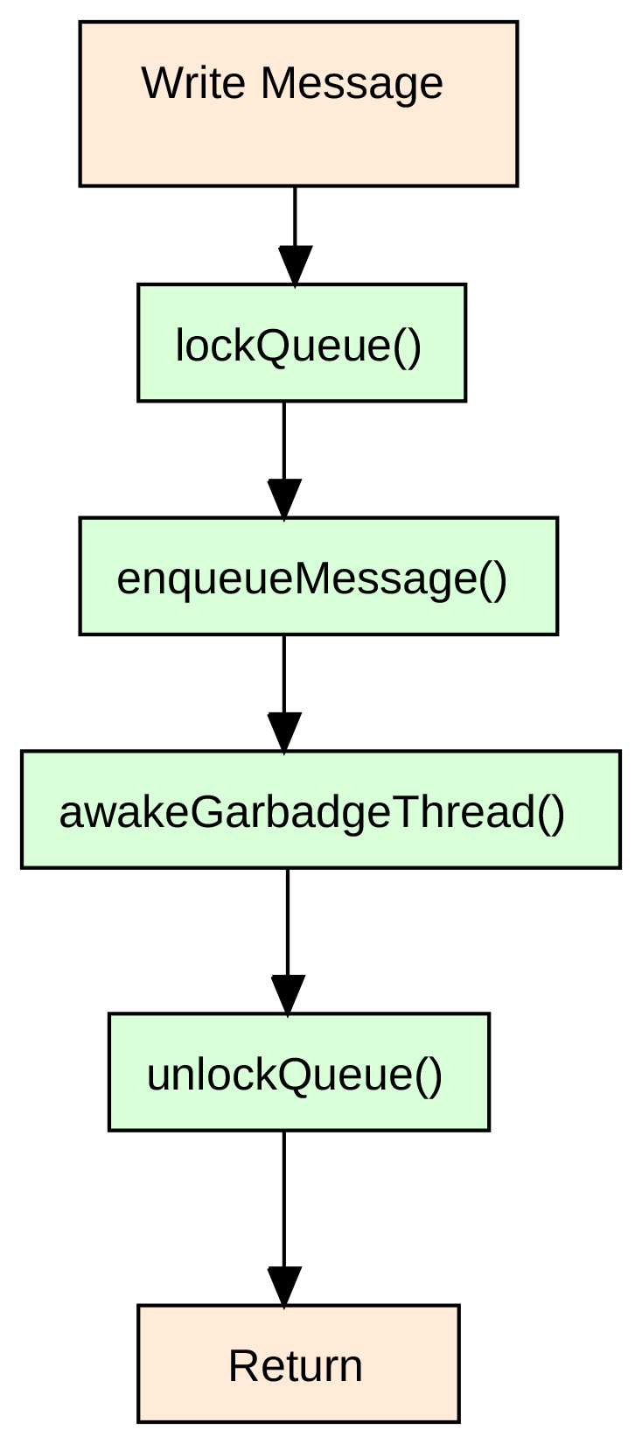

Figura 1: scrittura sul log come vista da un thread esterno.

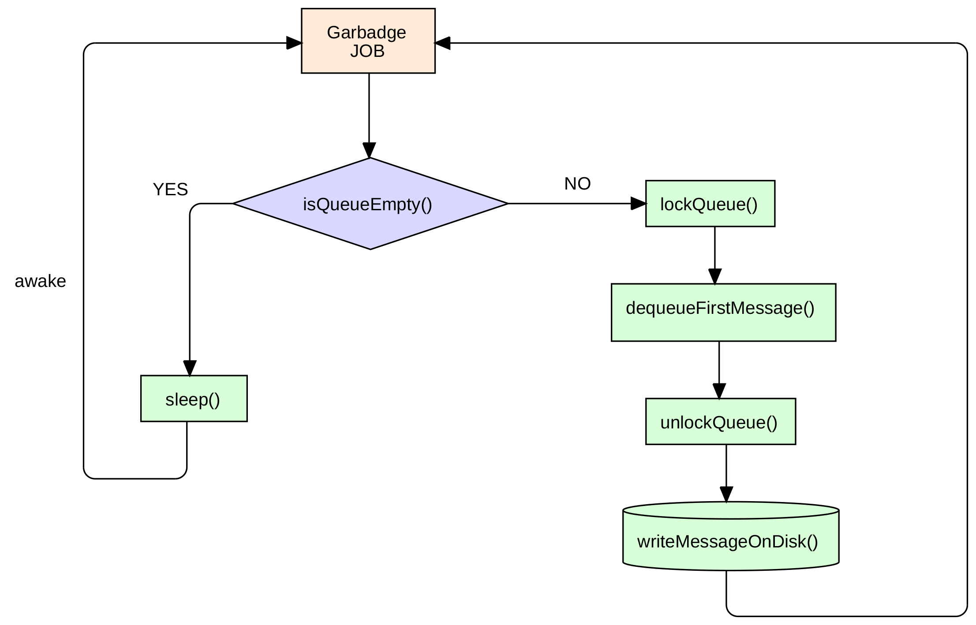

Figura 2: ciclo infinito del garbadge thread.

L'interfaccia utilizzata dai thread per scrivere sul file di log è la seguente:

void toLog(int type, struct logger * myLogger, char * buf, ...);

type: tipo del messaggio (Error, Warning o Info);
myLogger: un puntatore all'istanza del logger;
buf: il messaggio da scrivere (è un testo formattato, con un numero illimitato di parametri)

